Ihr Ansprechpartner:
Dirk Rott, Leiter Marketing

14. August 2018
Presseinformation WP1804: Universalregler per APP programmieren
Bilder und Texte sind für die Veröffentlichung in der Fachpresse (Print und Online) freigegeben.
Bitte senden Sie uns nach der Veröffentlichung ein Belegexemplar zu.
Herzlichen Dank für Ihre Bemühungen im Voraus.
__________________________________________________________________________
Universalregler per APP programmieren
Der kleine Alleskönner
Bewährte Hardware gepaart mit neuester Technologie
Universalregler der neuesten Generation
Der sehr kompakte Universalregler UR4848xA aus dem Hause Wachendorff Prozesstechnik ist ein wahrer Alleskönner. In diesem Regler ist bewährte Hardware mit neuester Technologie gepaart.
Mit einem universellen Eingang für fast alle handelsüblichen Temperatursensoren, Potentiometer sowie Prozesssignale, einer universellen Spannungsversorgung und modernsten Programmier-, Bedien- und Kontrolltechnologien ausgestattet, ist dieser Regler für fast alle Applikationen einsetzbar. Neben einem hervorragenden Preis-/Leistungsverhältnis besticht der Regler weiterhin durch sein robustes Gehäuse und ein brillantes Display.
Mit der Wachendorff EMG-App (Einbaumessgeräte) erlebt der Anwender eine ganz neue Möglichkeit Universalregler zu parametrieren.
Die EMG-App erlaubt das Lesen, Schreiben, Programmieren und Verwalten von Wachendorff-Reglern mit NFC-Schnittstelle. Durch die Verbindung via NFC wird der Universalregler automatisch erkannt und die App öffnet sich. Dazu muss das Smartphone/Tablet nur wenige Sekunden vor den Regler gehalten werden. Nach dem erfolgreichen Auslesen der vorhandenen Parameter können diese individuell eingesehen und bei Bedarf geändert werden. Auf gleichem Weg kann die ausgelesene Konfiguration einfach auf z. B. einem Smartphone abgespeichert und jederzeit neu geladen werden. Die gespeicherte Konfigurationsdatei (.atr Backup-Datei) ist außerdem schnell und einfach per E-Mail, SMS, WhatsApp, Bluetooth, WiFi-Direct, etc. zu versenden.

Direkter Link zum Produkt-Datenblatt mit technischen Eigenschaften:
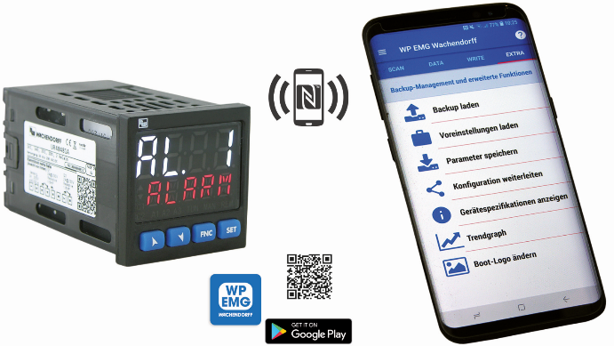
www.wachendorff-prozesstechnik.de/UR4848xA
Umfassende Informationen zu den
Wachendorff-Digitalanzeigen und Einbaumessgeräten:
www.wachendorff-prozesstechnik.de/emg

Bildmaterial (Wachendorff Prozesstechnik):
WP1804_PI_Wachendorff_Digitalanzeigen_UR4848xA_EMG_App_August.jpg

